Министерство образования Республики Беларусь
Учреждение образования
«Белорусский государственный университет
информатики и радиоэлектроники»

Факультет компьютерных систем и сетей
Кафедра информатики
Дисциплина: Основы алгоритмизации и программирования

Отчёт
к лабораторной работе
на тему:

Решение систем линейных алгебраических уравнений (СЛАУ)
методом Гаусса и с помощью его модификаций

Выполнил студент группы 153503
Кахновский Евгений Сергеевич

Проверил: Анисимов Владимир Яковлевич

Минск 2022

Вариант 10

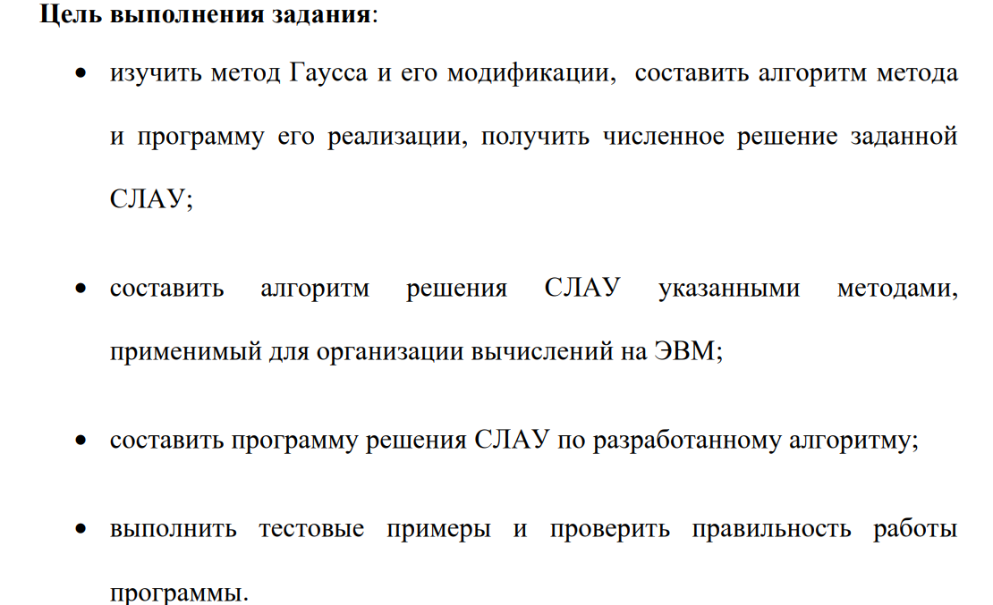

Краткие теоретические сведения
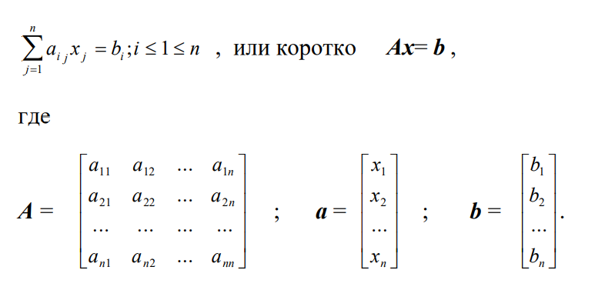
СЛАУ обычно записывается в виде

Здесь А и b заданы, требуется найти х.
Методы решения СЛАУ делятся на прямые и итерационные.
Прямые методы дают в принципе точное решение(если не учитывать ошибок округления) за конечное число арифметических операций. Они просты и наиболее универсальны. Для хорошо обусловленных систем небольшого порядка из 200 применяются практически только прямые методы.
Наибольшее распространение среди прямых методов получили метод Гаусса и его модификации
Метод Гаусса прекрасно подходит для решения систем линейных алгебраических уравнений (СЛАУ). Он обладает рядом преимуществ по сравнению с другими методами:
- во-первых, нет необходимости предварительно исследовать систему уравнений на совместность;
- во-вторых, методом Гаусса можно решать не только СЛАУ, в которых число уравнений совпадает с количеством неизвестных переменных и основная матрица системы невырожденная, но и системы уравнений, в которых число уравнений не совпадает с количеством неизвестных переменных или определитель основной матрицы равен нулю;
- в-третьих, метод Гаусса приводит к результату при сравнительно небольшом количестве вычислительных операций.
Вычисления с помощью метода Гаусса заключаются последовательном исключении неизвестных из системы для преобразования ее к эквивалентной системе с верхней треугольной матрицей. Вычисления значений неизвестных производят на этапе обратного хода.
Рассмотрим сначала простейший вариант метода Гаусса, называемый схемой единственного деления.
Прямой ход состоит из n - 1 шагов исключения.

1-й шаг. Целью этого шага является исключение неизвестного х₁ из уравнений с номерами i = 2, 3, ..., n. Предположим, что коэффициент а₁₁ ≠ 0. Будем называть его главным элементом 1-го шага.
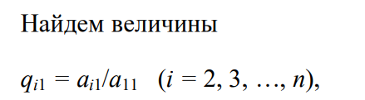
называемые множителями 1-го шага. Вычтем последовательно из второго, третьего, …, n-го уравнений системы первое уравнение, умноженное соответственно на q₂₁, q_{31,} …, q_{n1}. Это позволит обратить в нуль коэффициенты при х₁ во всех уравнениях, кроме первого. В результате получим эквивалентную систему
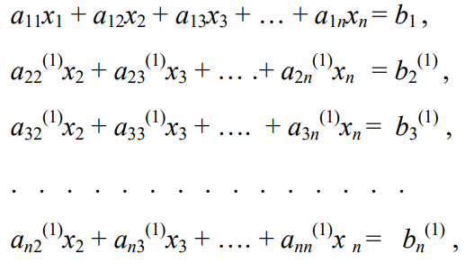
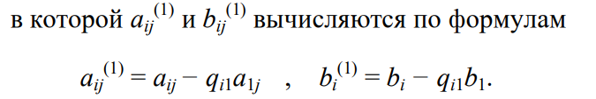
2-й шаг. Целью этого шага является исключение неизвестного х₂ из уравнений с номерами i = 3, 4, ..., n. Пусть a₂₂⁽¹⁾ ≠ 0. где (a₂₂⁽¹⁾ – коэффициент, называемый главным (или ведущим) элементом 2-го шага. Вычислим множители 2-го шага
q_{i2} = a_{i2}⁽¹⁾ / a₂₂⁽¹⁾ (i = 3, 4, …, n)
и вычтем последовательно из третьего, четвертого, ..., n-го уравнений системы второе уравнение, умноженное соответственно на q₃₂ , q₄₂, …, q_{n2}. B результате получим систему
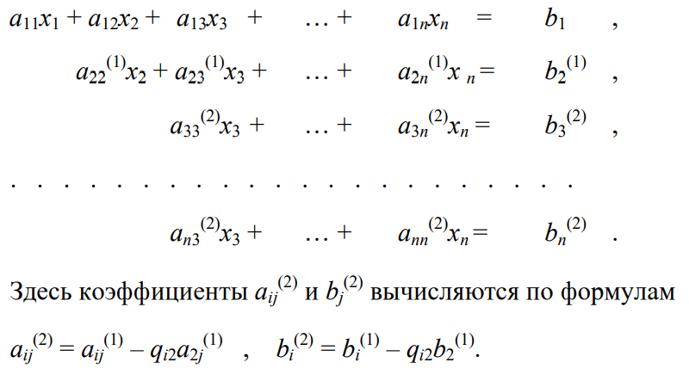
Аналогично проводятся остальные шаги. Опишем очередной к-й шаг.
k-й шаг. В предположении, что главный (ведущий) элемент k-го шага a_{kk}^{(k-1)} отличен от нуля, вычислим множители k-го шага
q_{ik} = a_{ik}^{(k-1)} / a_{kk}^{(k-1)} (i = k + 1, ..., n)

и вычтем последовательно из (k + 1)-ro, .... n-го уравнений полученной на предыдущем шаге системы k-е уравнение, умноженное соответственно на
q_{k+1,k} , q_{k+2,k} , …, q_{nk} .
После (n - 1)-го шага исключения получим систему уравнений
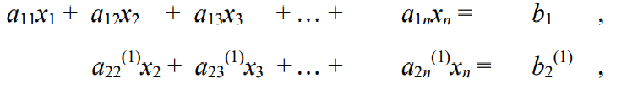
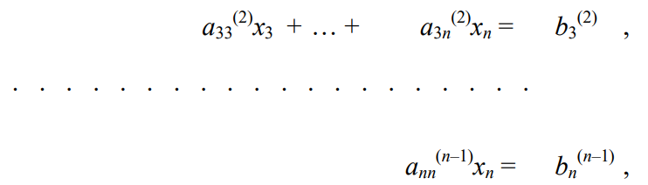
матрица А^{(n-1)} которой является верхней треугольной. На этом вычисления прямого хода заканчиваются.

Обратный ход. Из последнего уравнения системы находим x_{n}. Подставляя найденное значение x_{n} в предпоследнее уравнение, получим х_{n-1}. Осуществляя обратную подстановку, далее последовательно находим х_{n-2} , …, x₁. Вычисления неизвестных здесь проводятся по формулам
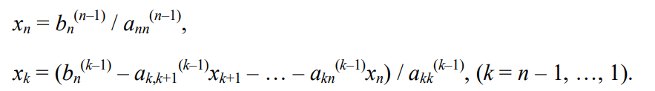
Необходимость отличия от 0 главных элементов. Заметим, что вычисление множителей, а также обратная подстановка требуют деления на главные элементы a_{kk}^{(k-1)} . Поэтому если один из главных элементов оказывается равным нулю, то схема не может быть реализована. Здравый смысл подсказывает, что и в ситуации, когда все главные элементы отличны от нуля, но среди них есть близкие к нулю, возможен неконтролируемый рост погрешности.

Метод Гаусса с выбором главного элемента по столбцу (схема частичного выбора). На k-м шаге прямого хода коэффициенты уравнений системы с номерами i = k + 1, ..., n преобразуются по формулам
Интуитивно ясно, что во избежание сильного роста коэффициентов системы и связанных с этим ошибок нельзя допускать появления больших множителей q_{ik}.
В методе Гаусса с выбором главного элемента по столбцу гарантируется, что |q_{ik}| < 1 для всех k = 1, 2. .... n-1 и i = k + 1, ..., n. Отличие этого варианта метода Гаусса от схемы единственного деления заключается в том, что на k-м шаге исключения в качестве главного элемента выбирают максимальный по модулю коэффициент a_{ik} при неизвестной х_{k}, в уравнениях с номерами i = k + 1, …, n. Затем соответствующее выбранному коэффициенту уравнение с номером i_{k} меняют местами с k-м уравнением системы для того, чтобы главный элемент занял место коэффициента a_{kk}^{(k-1)} . После этой перестановки исключение неизвестного x_{k} производят, как в схеме единственного деления.
Метод Гаусса с выбором главного элемента по всей матрице (схема полного выбора). В этой схеме допускается нарушение естественного порядка исключения неизвестных. На 1-м шаге метода среди элементов а_{ij} определяют максимальный по модулю элемент а_{ij}. Первое уравнение системы и уравнение с номером і_{i} меняют местами. Далее стандартным образом производят исключение неизвестного х_{i} из всех уравнений, кроме первого.
На k-м шаге метода среди коэффициентов a_{ij}^{(k-1)} при неизвестных в уравнениях системы с номерами i = k, ..., n и выбирают максимальный по модулю коэффициент a_{ij}^{(k-1)} . Затем k-е уравнение и уравнение, содержащее найденный коэффициент, меняют местами и исключают неизвестное x_{jk} из уравнений с номерами i = k + 1. ..., n.

На этапе обратного хода неизвестные вычисляют в следующем порядке: х_{jn} , х_{jn-1} , …, х_{j1} .

ЗАДАНИЕ.
Методом Гаусса и методом выбора главного элемента найти с точностью 0.0001 численное решение системы Ax=b.
где A = kC + D, А - исходная матрица для расчёта, к-номер варианта (0-15). матрицы C, D и вектор свободных членов b задаются ниже.

Исходные данные:
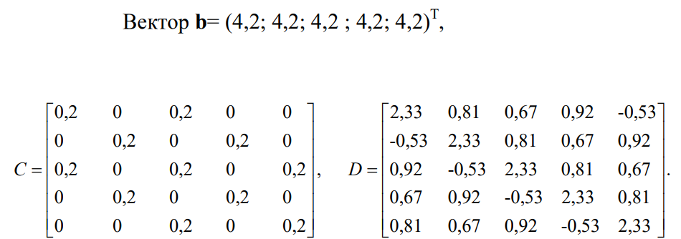

Программная реализация
using System;
using System.Collections.Generic;

namespace MCHA_Lab1_TheGaussMethod
{
class GaussMethod
{
#region Variable
static List<List<double>> Matrix_A = new List<List<double>>()
{
new List<double>() {1,2,3,4,5 },
new List<double>(){1,2,3,4,5 },
new List<double>(){1,2,3,4,5 },
new List<double>(){1,2,3,4,5 },
new List<double>(){1,2,3,4,5 },
};

static Data data = new Data();

static List<double> results = new List<double>() { 1, 2, 3, 4, 5 };

delegate void Variant();
#endregion

#region Main
static void Main(string[] args)
{
Variant Part1MatrixCal, Part2TransformMatrix, Part3Roots;

Part1MatrixCal = Matrix_A_Calculation;
Part1MatrixCal += View_Matrix;

Part2TransformMatrix = Transform_Matrix;
Part2TransformMatrix += View_Matrix_With_Vector_B;

Part3Roots = Find_Solutions;
Part3Roots += View_Roots;

//VARIANT №1
GreenColorConsole("Variant №1\nThe original matrix:");
Part1MatrixCal();

GreenColorConsole("The transformed matrix:");
Part2TransformMatrix();

GreenColorConsole("Roots of the solution:");
Part3Roots();

//VARIANT №2 Main elemnt in column

GreenColorConsole("\nVariant№2 Main elemnt in column\nThe original matrix:");
Part1MatrixCal();

data.OriginalStateOfVetor_B();
FindMainElementInColumn();
SwapRows();

GreenColorConsole("The transformed matrix:");
Part2TransformMatrix();

GreenColorConsole("Roots of the solution:");
Part3Roots();

//VARIANT №3 Main element in all Matrix

GreenColorConsole("\nVariant №2Main elemnt in column\nThe original matrix:");
Part1MatrixCal();

data.OriginalStateOfVetor_B();
FindMainElementInAllMatrix();
SwapRows();

GreenColorConsole("The transformed matrix:");
Part2TransformMatrix();

GreenColorConsole("Roots of the solution:");
Part3Roots();

}
#endregion

#region CreenColor
static public void GreenColorConsole(string str)
{
Console.ForegroundColor = ConsoleColor.Green;
Console.WriteLine($"{str}");
Console.ResetColor();
}
#endregion

#region Matrix_A_Calculation
static public void Matrix_A_Calculation()
{
for (int i = 0; i < Matrix_A.Count; i++)
{
for (int j = 0; j < Matrix_A.Count; j++)
{
Matrix_A[i][j] = (data.K * data.Matrix_C[i][j] + data.Matrix_D[i][j]);
}
}
}
#endregion

#region View_Matrix/VectorB
static public void View_Matrix()
{

string str = "";

for (int i = 0; i < Matrix_A.Count; i++)
{
for (int j = 0; j < Matrix_A.Count; j++)
{
str += string.Format("{0:F15}", Matrix_A[i][j]);
Console.Write($"{str} ");
str = "";
}
Console.WriteLine("\n");
}
}

static public void View_Matrix_With_Vector_B()
{

string str = "";

for (int i = 0; i < Matrix_A.Count; i++)
{
for (int j = 0; j < Matrix_A.Count; j++)
{
str += string.Format("{0:F15}", Matrix_A[i][j]);
Console.Write($"{str} ");
str = "";
}

Console.ForegroundColor = ConsoleColor.DarkBlue;
Console.WriteLine($"|{data.Vector_B[i]}\n");
Console.ResetColor();
}
}
#endregion

#region Transform_Matrix
static public void Transform_Matrix()
{
for (int i = 0; i < Matrix_A.Count; i++)
{
for (int j = i + 1; j < Matrix_A.Count; j++)
{
data.q = Matrix_A[j][i] / Matrix_A[i][i];
data.Vector_B[j] -= data.q * data.Vector_B[i];
Matrix_A[j][i] = 0;
for (int l = i + 1; l < Matrix_A.Count; l++)
{
Matrix_A[j][l] -= data.q * Matrix_A[i][l];
}
}
}
}
#endregion

#region Roots
static public void Find_Solutions()
{
for (int i = Matrix_A.Count - 1; i >= 0; i--)
{
for (int j = i; j < Matrix_A.Count; j++)
{
if (j == Matrix_A.Count - 1) break;
else data.Vector_B[i] -= Matrix_A[i][j + 1] * results[j + 1];
}
results[i] = (data.Vector_B[i] / Matrix_A[i][i]);
}
}

static public void View_Roots()
{
Console.ForegroundColor = ConsoleColor.Yellow;
foreach(var item in results)
{
Console.WriteLine(item);
}
Console.ResetColor();
}
#endregion

#region Variant2
static public void FindMainElementInColumn()
{
for (int i = 0; i < Matrix_A.Count; i++)
{
int max_index = i;
double max = Matrix_A[i][i];
for (int j = i + 1; j < Matrix_A.Count; j++)
{
if (Math.Abs(max) < Math.Abs(Matrix_A[j][i]))
{
max_index = j;
max = Matrix_A[j][i];
}
}
}
}

static public void SwapRows()
{
for (int i = 0; i < Matrix_A.Count; i++)
{
int max_index = i;
if (i != max_index)
{
double temp_root = data.Vector_B[i];
data.Vector_B[i] = data.Vector_B[max_index];
data.Vector_B[max_index] = temp_root;
for (int j = i; j < Matrix_A.Count; j++)
{
double temp = Matrix_A[i][j];
Matrix_A[i][j] = Matrix_A[max_index][j];
Matrix_A[max_index][j] = temp;
}
}
}
}
#endregion

#region Variant3
static public void FindMainElementInAllMatrix()
{
for (int i = 0; i < Matrix_A.Count; i++)
{
int max_index = i;
double max = Matrix_A[i][i];
for (int j = i; j < Matrix_A.Count; j++)
{
for (int k = i; k < Matrix_A.Count; k++)
{
if (Math.Abs(max) < Math.Abs(Matrix_A[j][k]))
{
max_index = j;
max = Matrix_A[j][k];
}
}
}
}
}
#endregion
}

#region Class Data
class Data
{
public List<List<double>> Matrix_C { get; set; }

public List<List<double>> Matrix_D { get; set; }

public List<double> Vector_B { get; set; }

public double K { get; set; }

public double q { get; set; }

public Data()
{
Matrix_C = new List<List<double>>()
{
new List<double>() {0.2, 0.0, 0.2, 0.0, 0.2},
new List<double>() {0.0, 0.2, 0.0, 0.2, 0.0},
new List<double>() {0.2, 0.0, 0.2, 0.0, 0.2},
new List<double>() {0.0, 0.2, 0.0, 0.2, 0.0},
new List<double>() {0.0, 0.0, 0.2, 0.0, 0.2},
};

Matrix_D = new List<List<double>>()
{
// new List<double>() {1.1234132412354345, 0.81, 0.67, 0.92, -0.53},
new List<double>() {2.33, 0.81, 0.67, 0.92, -0.53},
new List<double>() {-0.53, 2.33, 0.81, 0.67, 0.92},
new List<double>() {0.92, -0.53, 2.33, 0.81, 0.67},
new List<double>() {0.67, 0.92, -0.53, 2.33, 0.81},
new List<double>() {0.81, 0.67, 0.92, -0.53, 2.33}
};

Vector_B = new List<double> { 4.2, 4.2, 4.2, 4.2, 4.2 };

K = 10;
q = 0.0;
}

public void OriginalStateOfVetor_B()
{
for (int i = 0; i < Vector_B.Count; i++) Vector_B[i] = 4.2;
}

}
#endregion
}

Метод Гаусса:
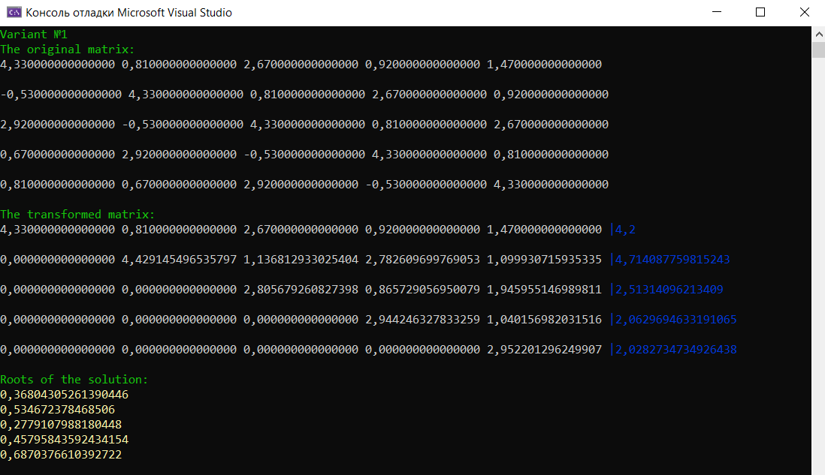

Метод Гаусса с выбором главного элемента по столбцу:
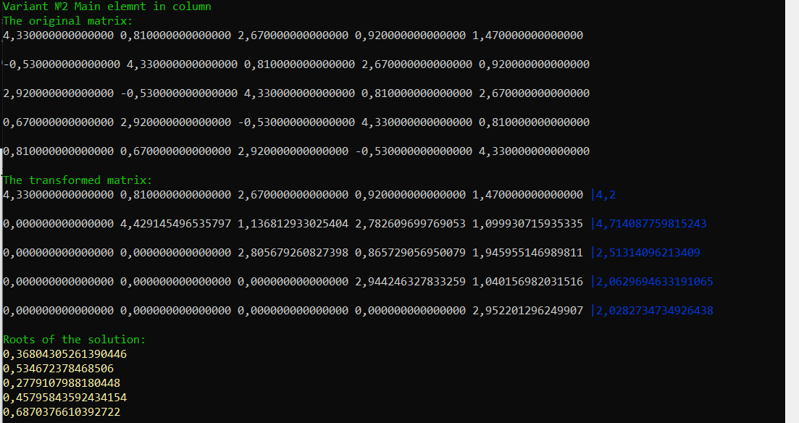

Метод Гаусса с выбором главного элемента по всей матрице:
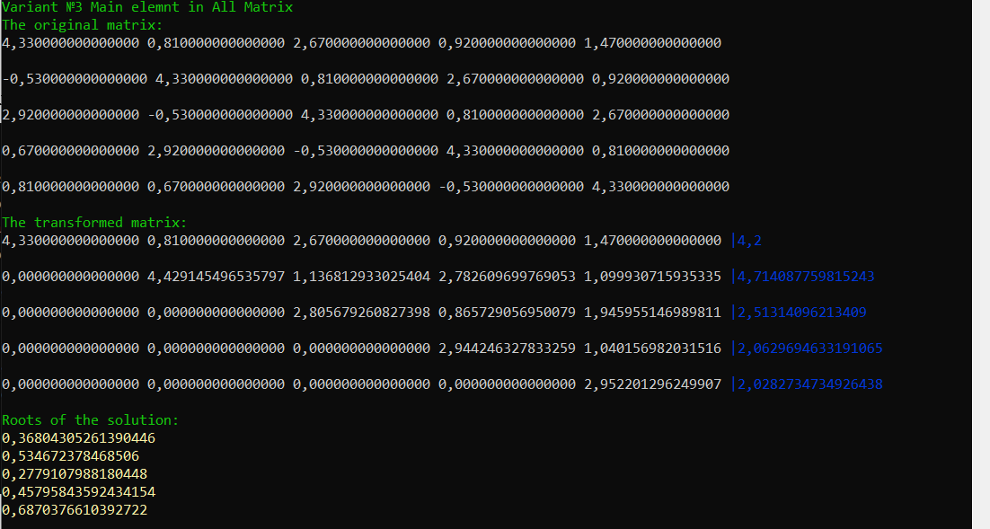

Оценка

$$∆\left(x_{1}\right)=\left|x-x_{1}\right|=0.3680-0.368043052613904=0.000043052613904$$
$$∆\left(x_{2}\right)=\left|x-x_{2}\right|=0.5347-0,534672378468506=0.000027621531494$$
$∆\left(x_{3}\right)=\left|x-x_{3}\right|=$0.2779 $-$ 0.2779107988180448 $=$ 0.0000107988180448
$∆\left(x_{4}\right)=\left|x-x_{4}\right|=0.4580-0.4579584359243415=$0.000041564075658
$$∆\left(x_{5}\right)=\left|x-x_{5}\right|=0.6870-0.687037661039272=0.000037661039272$$

$$δ\left(x_{1}\right)=\frac{∆\left(x_{1}\right)}{\left|x_{1}\right|}=\frac{0.000043052613904}{0.368043052613904}=0.0001169771134062524896447$$
$$δ\left(x_{2}\right)=\frac{∆\left(x_{2}\right)}{\left|x_{2}\right|}=\frac{0.000027621531494}{0.534672378468506}=0.0000516606666181597055036$$
$$δ\left(x_{3}\right)=\frac{∆\left(x_{3}\right)}{|x_{3}|}=\frac{0.0000107988180448}{0.2779107988180448}=0.000038857137220746352409$$
$$δ\left(x_{4}\right)=\frac{∆\left(x_{4}\right)}{|x_{4}|}=\frac{0.000041564075658}{0.4579584359243415}=0.000090759493433300849018$$
$$δ\left(x_{5}\right)=\frac{∆\left(x_{5}\right)}{|x_{5}|}=\frac{0.000037661039272}{0.687037661039272}=0.0000548165572394251094251$$

Выводы
Таким образом, в ходе выполнения данной лабораторной работы был применён метод Гаусса, метод Гаусса с выбором главного элемента по столбцу (схема частичного выбора) и метод Гаусса с выбором главного элемента по всей матрице (схема полного выбора) для решения системы линейных уравнений, составлены алгоритмы и созданы реализации соответствующих программ на языке C# с использованием платформы .Net для решения поставленной задачи, также была проведена оценка вычислений.

